Утверждаю________________
Директор СОШ №27
Носинова Б.Ш._____________

План проведения недели «Жизнь без СПИДа и наркотиков!» в средней общеобразовательной школе № 27 города Бишкек
(посвященный Всемирному Дню борьбы со СПИДом с 30.11-4.12.2020 года)
№  п/п | Мероприятия | Сроки | Классы | Ответственные
1. | Проведение онлайн классных часов «1 декабря – Всемирный день борьбы со СПИДом» | 1 декабря | 9-11 | Классные руководители
2. | Онлайн конкурс на лучший буклет «СПИД убивает во всем мире» | В течение недели | 8-9 | Классные руководители
3. | Проведение классных часов «Факты в защиту жизни», «Твой верный путь в твоих руках» | 30.11-4.12.2020 | 5-8 | Классные руководители
4. | Онлайн конкурс рисунков «Я за жизнь без СПИДа» | 30.11-4.12.2020 | 5-7 | Зубова Н.В.  Учитель ИЗО
7. | Онлайн диктанты «СПИД и наркотики -глобальная проблема» | В течение недели | 5-6 | Классные руководители
9. | Онлайн конкурс сочинений и эссе на тему «Жизнь без наркотиков и СПИДа» | В течение недели | 9-11 | Рук.МО гум.цикла Мусабаева А.Н.
11. | Анкетирование «Молодежь и наркотики» | В течение недели | 5-11 | Соц.педагог Лаврикова М.А
13. | Анализ о проделанной работе | 4 декабря |  | Организатор ВР Жангазиева М.М.

Заместитель директора по ВР Поцепун А.Г.

Отчёт по проведению недели «Жизнь без СПИДа и наркотиков!» в СОШ №27
(посвященный Всемирному Дню борьбы со СПИДом с 30.11-4.12.2020 года)

В СОШ №27 ежегодно проводим мероприятия, посвященные Всемирному дню борьбы со СПИДом.
Цель: формирование у обучающихся представления о происхождении вируса иммунодефицита человека, о способах его передачи, течении болезни, способах защиты; выработка активной жизненной позиции по предотвращению поведенческих рисков, связанных с возможностью заражения ВИЧ; формирования убеждения в необходимости соблюдения здорового образа жизни с целью профилактики ВИЧ-инфекции; формирование представления о реальных масштабах распространения ВИЧ.
Классные руководители 7-11- классов 1-декабря провели классные часы на тему: “1-декабря Всемирный день борьбы со СПИДом!”
Среди учащихся 8-9-х классов проведен онлайн конкурс на лучший буклет ко “Всемирному Дню борьбы со СПИДом”. Определены победители : 1-место: Турусбеков Данияр 8-Б класс.;
2 место: Болатбекова Назима 9-Б класс;
3 место : Красмик Виктория 8-А класс.
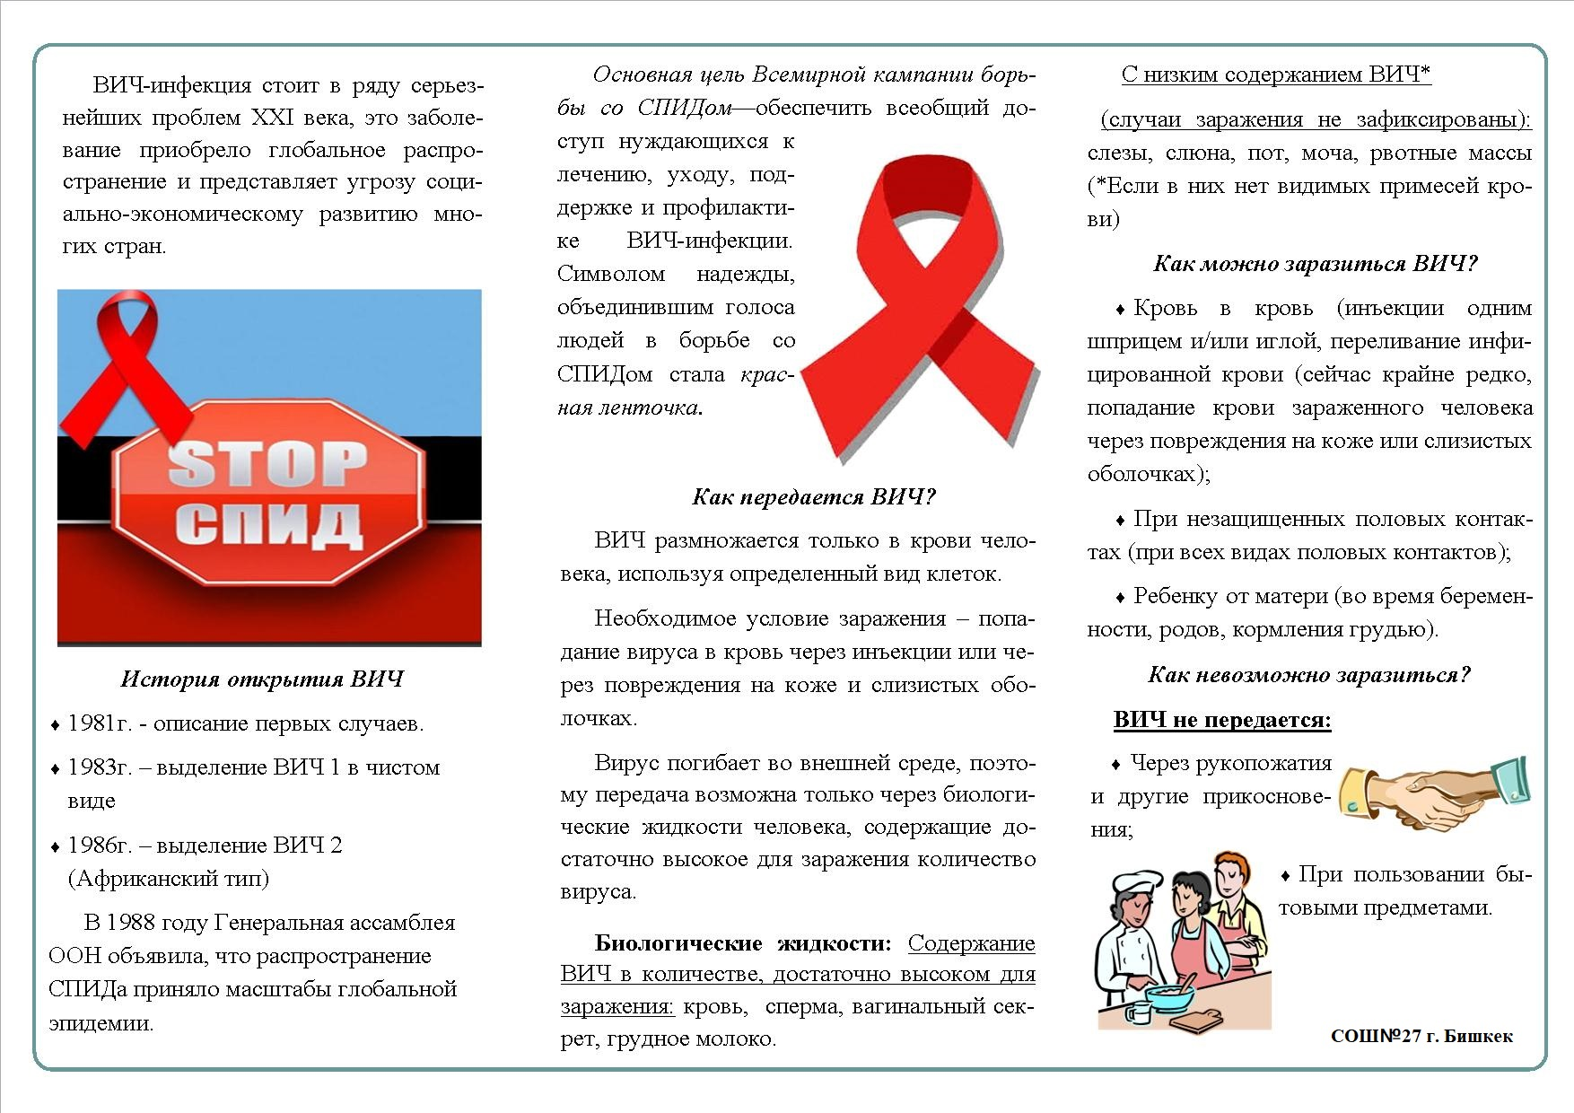
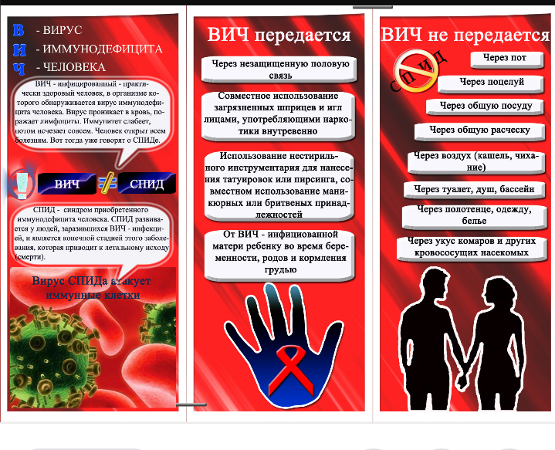
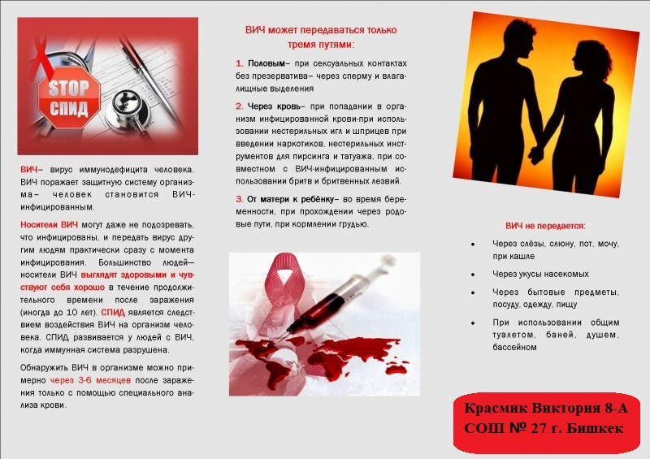

Классные руководители 5-8-классов в течение недели провели м онлайн классные часы на тему: «Факты в защиту жизни», «Твой верный путь в твоих руках».
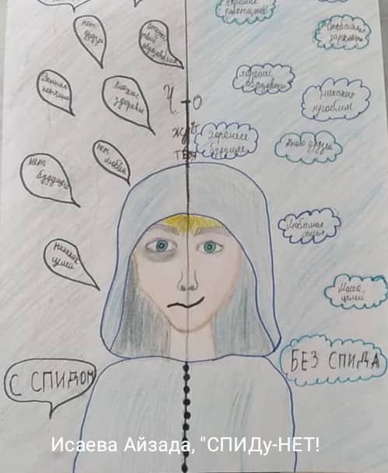
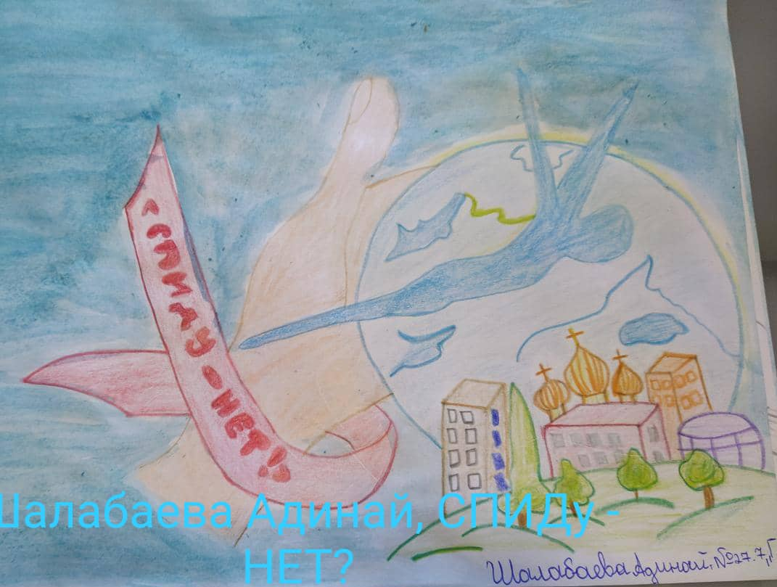
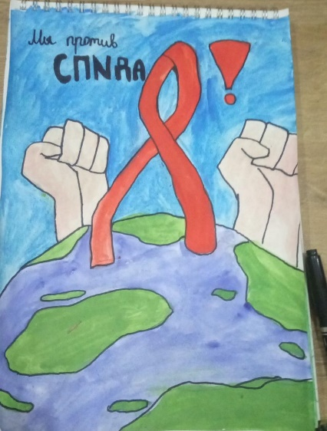
Учитель ИХТ Зубова Наталья Вадимовна, в течение недели провела конкурс рисунков на тему «Я за жизнь без СПИДа!» среди учащихся 5-7-х классов. Выделились работы Жусупбаевой Айзирек ,Шалабаевой Адинай 7-Г класс и Исаевой Айзады.

Руководитель ШМО гуманитарного цикла Мусабаева А.Н. провела онлайн конкурс сочинений и эссе на тему: «Жизнь без наркотиков и СПИДа». На классных часах классные руководители 5-11-классов провели диктанты на тему: «СПИД и наркотики -глобальная проблема» .

Социальный педагог Лаврикова М.А провела среди учащихся 5-11-классов анкетирование на тему: “Молодежь и наркотики”.
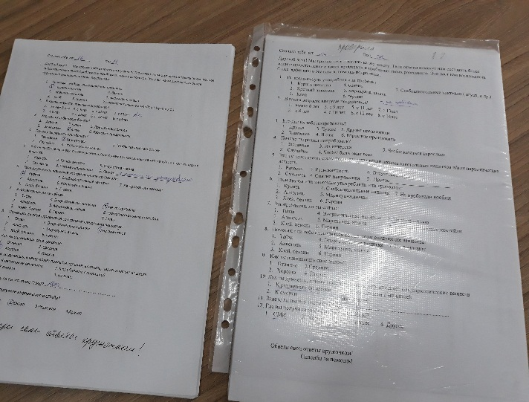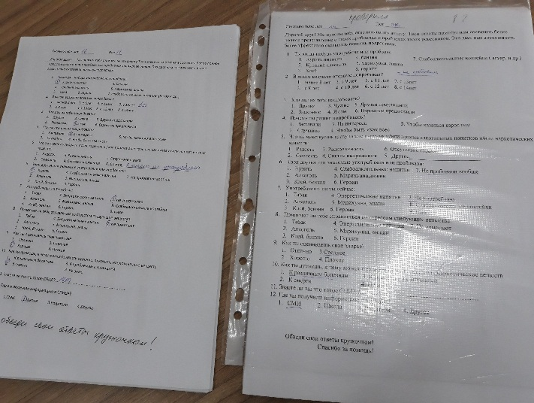
Учащиеся узнали о том, что не осталось на земле такого места, где бы ни знали об этой страшной болезни. Проблема ВИЧ коснулась и нашей республики. По данным Всемирной организации здравоохранения, за последние годы вирус унёс десятки миллионов человеческих жизней. Одна из главных причин СПИДа – это наркомания. Ребята знают о стадиях и последствиях СПИДа и глубоко переживают трагедию людей, зараженных ВИЧ. Школьники призывают всех, и взрослых, и детей, защитить себя от СПИДА, так как это единственное средство профилактики, болезнь на сегодняшний день не излечима. Главным защитником от Чумы «21 века» служит здоровый образ жизни и правильное поведение. Если не оказываться в ситуациях, ведущих к заражению, все будут здоровы.

О выполнении мер по реализации Закона КР «О защите населения от туберкулеза» в СО №27 города Бишкек за 2020-2021 учебный год
Месячник по профилактике туберкулёза».

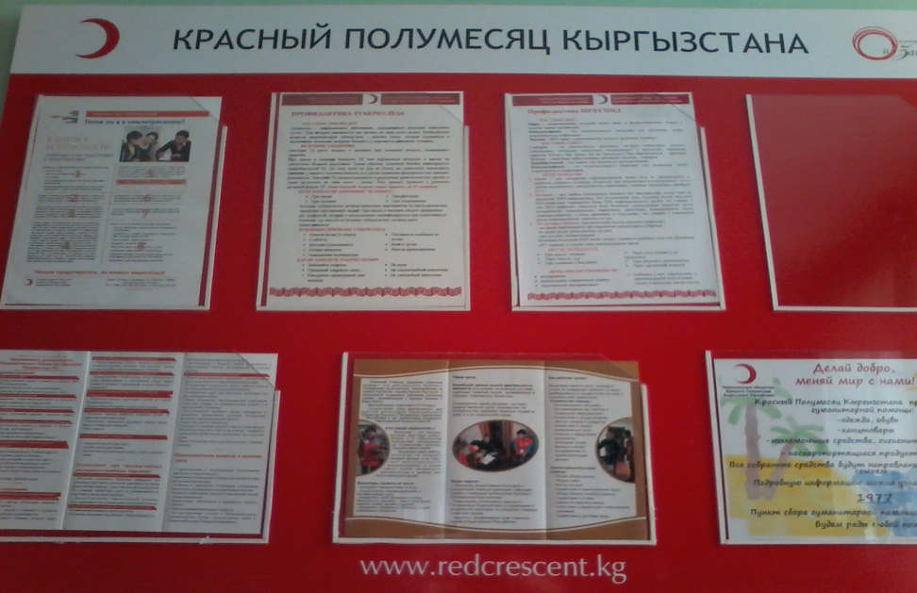

По плану воспитательной работы школы, в марте запланирован и проведён месячник по профилактике туберкулеза.
Проведена туберкулёзная диагностика учащихся медсестрой школы, вакцинация, БЦЖ.
Проведён медицинский осмотр педагогического коллектива.
Классные руководители проводили онлайн беседы с родителями учащихся о профилактике туберкулёза.
Проведены онлайн классные часы на тему: «Что нужно знать о туберкулёзе»( 2-11 клаассы,охват 1400 уч-ся ), диктанты «Внимание туберкулёз!» с учащимися 8-10 –х классов(400 уч-ся ).
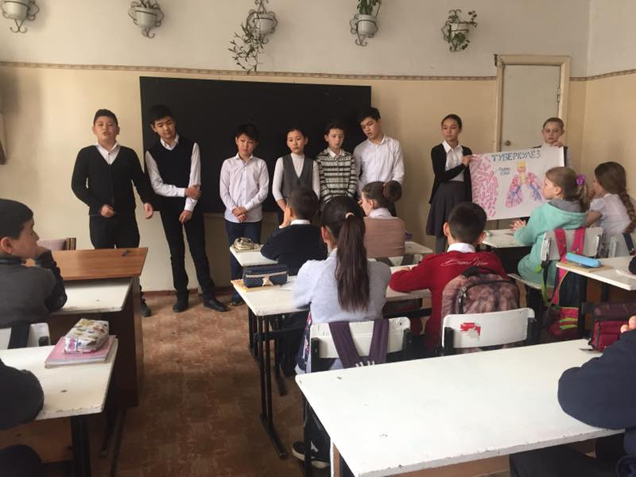
Выпущены стенгазеты «Остановим туберкулёз».
В результате проведения противотуберкулёзных мероприятий повысился уровень знаний детей о туберкулёзе, об обстановке и показаниях по туберкулёзу в республике.
Во время перемен систематически проводилась влажная уборка кабинетов, периодически проводились генеральные уборки, хлорирование помещений.
Оформлен стенд с информацией по профилактике туберкулёза. Необходимая информация размещена в классных уголках.
Проведена флюорография учащихся 7-11 классов.

О выполнении мер по реализации Закона КР «О защите здоровья граждан КР от вредного воздействия табака» в СОШ № 27 Первомайского района на 2020-2021 учебный год
Информация о вреде табакокурения и насвая помещена на стенде «ЗОЖ».
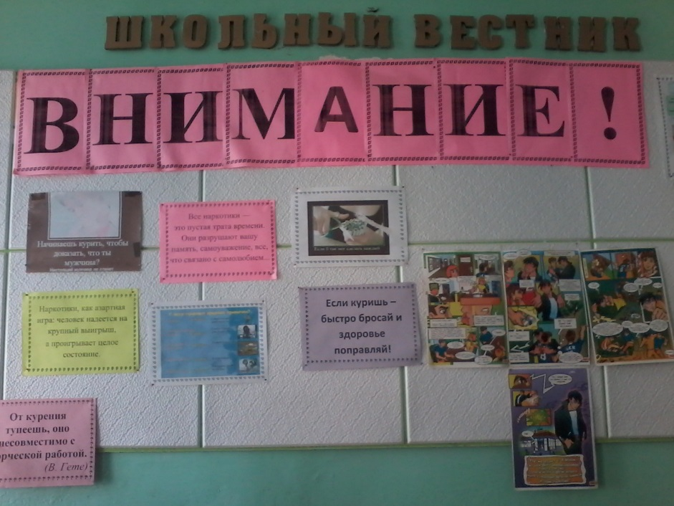

Врач и медсестра ЦСМ № 3 прочитала лекцию о вреде табакокурения и насвая, с просмотром видеороликов.
Социально психологической службой СОШ №27 было проведено анонимное анкетирование «ЗОЖ». Эта анкета является частью исследования отношения учащихся к ЗОЖ (Здоровому Образу Жизни). И проблеме СПИДа.
В исследовании приняли участие 563 подростка, с 5 по 11 класс.
В анкете рассматривались взгляды учащихся на проблему здорового образа жизни и профилактику вредных привычек. И осведомленности учащихся о проблеме СПИДа.
На вопрос «пробовал ли ты алкогольные напитки?» ответы были следующие: да-30% нет-60% не знаю-10%
На вопрос «употреблял ли ты энергетические напитки?» были получены следующие ответы: да-42% нет-38% не знаю-20%
На вопрос «пробовал ли ты курить?» были получены ответы: нет-65% да-25%
Ответы на вопрос « что тебя побудило попробовать энергетические напитки?»
Собственное желание-25% друзья-65% родители-5% другое-5
На вопрос «Как ты думаешь, почему некоторые ребята курят?» ученики ответили: это круто-35% казаться взраслее-15% им нравится-30% другое-20%
Большинство подростков (60%) на вопрос « Как ты проводишь своё свободное время?» ответили, что смотрят телевизор и гуляют с друзьями, 12% читают книги, 28% ходят в кино и занимаются спортом.
На вопрос «знаешь ли ты как влияют энергетические напитки на организм?» были получены ответы:
да знаю-70% не знаю-30%
Ответы на вопрос «как ты относишься к ребятам которые имеют вредные привычки?» : безразлично- 60% осуждают- 38% завидую-2

На вопрос «Есть ли у тебя друзья которые принимают алкогольные и энергетические напитки?» ответы были получены такие:
да есть-45%; нет таких друзей-35% не знаю-20%
На вопрос «Знаешь ли ты, что такое ПАВ ( ПсихоАктивные Вещества) :
были получены ответы: не знаю-50% знаю-50%
«С какого возраста можно курить, употреблять спиртные напитки, энергетические напитки?» с 18лет-45% после 20лет-30% никогда-35%
На вопрос «что тебя беспокоит в жизни?» ученики дали ответы:
А) отношения с родителями- 35%
Б) отношения со сверстниками-10%
В) конфликты с педагогами- 4%
Г) трудности в усвоении учебного материала- 30%
Д) чем заняться в свободное время- 10%
Е) другое-6%
Ответы на вопрос «Знают ли твои родители где и с кем ты проводишь свободное время?»
А) да знают всегда-65%
Б) знают не всегда-30%
В) как правило не знают-5%

На вопрос «Знаете ли вы что такое СПИД» ответили:
Знают-75% Нет-25%
Гда вы получили информацию о СПИДе? были получены ответы:
СМИ-20% Школа-30% Родители-30% Другое-20%
Таким образом, исследование позволило выявить отношение подростков к ЗОЖ и выявить осведомленность по проблеме СПИДа.
Оценить уровень их осведомлённости о вреде курения, алкоголя и употребления энергетических напитков.
Рекомендации классным руководителям: систематически проводить классные часы среди учеников с 5 по 11 классы, о вреде курения, алкоголя и других веществах которые вредят здоровью. И о проблеме СПИДа.Тесно сотрудничать с родителями учащихся относительно этого вопроса, путем (родительских собраний и индивидуальных бесед) . Вести пропаганду Здорового Образа Жизни.
Мероприятия по профилактике гриппа. (охват 1530 уч-ся).
Информационная лекция «Землетрясения» совместно с нац. общ. Красного полумесяца. (охват 1530 уч-ся).
Флюорография учащихся 7-11 классов (охват 1540 уч-ся).
Кл. час «Мы за здоровый образ жизни», беседы по профилактике гепатита, педикулёза, острых кишечных инфекций. (охват 1530 уч-ся).
Всемирный день борьбы с бешенством
Кл. час День борьбы с болезнью «бешенство» (охват 1530 уч-ся).
Инструктаж детей по технике безопасности и противопожарной безопасности, о правилах безопасного поведения детей на дорогах, на объектах железнодорожного транспорта. (охват 1530 уч-ся).
Кл. час «Здоровый человек – здоровая нация. Сахарный диабет». (охват 1530 уч-ся).
Беседы с родителями по профилактике гепатита и педикулёза. (охват 1530 уч-ся).
Диктанты, изложения на тему: «Вирусный гепатит». (охват 1530 уч-ся).
Инструктаж учащихся по ПДД, ТБ, ЧС. Осторожно гололёд! Ледяные сосульки! (охват 1530 уч-ся).
Кл.час «Будем здоровы, будем дружить!» (охват 1530 уч-ся).
Проведение классного часа в рамках нац. программ по ЗОЖ. «О вреде социальных сетей и о правилах пользования сотовыми телефонами». (охват 1530 уч-ся).
Беседы по профилактике ДТП, соблюдению ППБ, негативных ситуаций в общественных местах. (охват 1530 уч-ся).
Кл.час в рамках экологического воспитания «Мы за чистый город!» (охват 1530 уч-ся).
Кл. час «Осторожно – электричество» (охват 1530 уч-ся).
Род. собр 4 четв. «Об ответственности родителей за жизнь и безопасность детей во внеурочное время»(охват 1500 чел.).
Заместитель директора по ВР Поцепун А.Г.

